МИНЕСТЕРСТВО ЦИФРОВОГО РАЗВИТИЯ, СВЯЗИ И МАССОВЫХ КОММУНИКАЦИЙ РОССИЙСКОЙ ФЕДЕРАЦИИ

Ордена Трудового Красного Знамени федеральное государственное бюджетное учреждение высшего образования

**«Московский технический университет связи и информатики»**

Лабораторная работа №1

**Работа с структурами данных, циклами и условными операторами в Python**

**по дисциплине**

**«Введение в информационные технологии»**

Выполнил: студент гр. БВТ2403

Кречетников А.О.

Проверил: Кузнецов А В

Москва, 2024 г.

**Цель работы:** освоить работу со структурами данных, циклами и условными операторами в языке программирования Python.

**Оборудование:** компьютер с установленным python и idle

**Практика:**

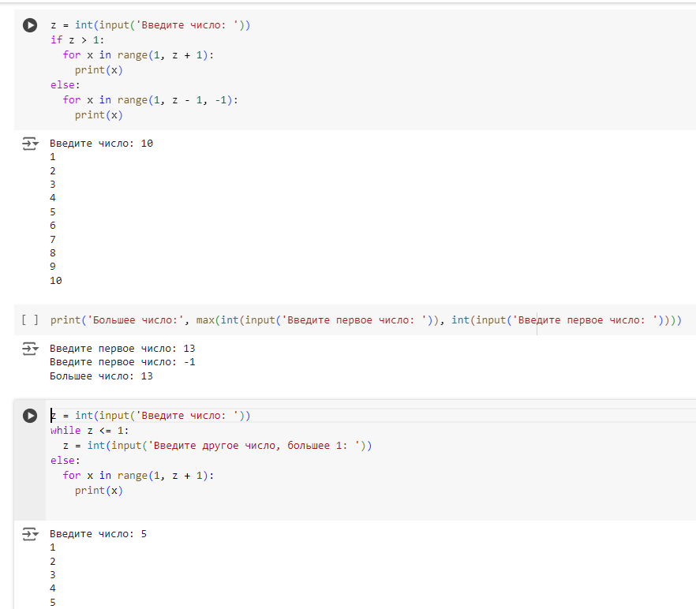

1 и 3 программа – решение первой задачи (условие не совсем подробное, поэтому два немного разных решения)

**Вывод:** на данной лабораторной работе мы освоили работу со структурами данных, изучили циклы и условные операторы в языке программирования Python. При помощи этих знаний мы научились создавать программы, которые получают от пользователя входные данные, обрабатывают их и возвращают результат.